深圳市科兴精密仪器有限公司
KEXING
ShenZhen KeXing Precision Instrument CO.,Ltd
电话：(0755)84716026 13480652859
传真：(0755)84716095
E-mail : kexingsz@126.com
JSV-1000电动立型机台（双柱）
一、功能用途：
机台适用于小型电子产品的拉压、破坏、断裂；连接器插入拔出时的荷重（力）值测量仪器。
二、技术参数：
1、 最大承载测试重量：100kgf
2、 最大移动范围：150mm
3、 最大间距：280mm
4、 测试速度范围： 10～100mm/min
5、 电源：AC220V 50HZ
6、 机台尺寸：360x280x860（mm）
7、 机台净重：60kg

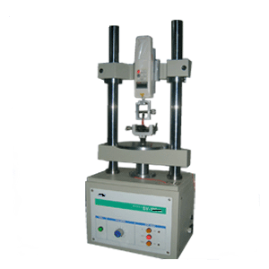

深圳市布吉镇坂田北路中心大厦 邮编:518129 http://www.kexingsz.com.cn *专业品质试验检测仪器*

